# SISTEM INFORMASI PEMINJAMAN DAN PEMELIHARAAN KENDARAAN DINAS



# Disusun Oleh:

**Mustika Rahayu M3117068**

**PROGRAM DIPLOMA III TEKNIK INFORMATIKA**

**SEKOLAH VOKASI**

**UNIVERSITAS SEBELAS MARET SURAKARTA**

**TAHUN 2020**

# Kebutuhan Fungsional Sistem

Kebutuhan fungsional merupakan kebutuhan yang berisi proses yang dapat dilakukan oleh sistem. Untuk melihat kebutuhan fungsional pada Sistem Informasi Terintegrasi Sekolah Vokasi Universitas Sebelas Maret Surakarta Modul Peminjaman dan Pemeliharaan Kendaraan Dinas,perhatikan tabel 3.1

Tabel 3. 1 Kebutuhan Fungsional Sistem

|  |  |  |  |
| --- | --- | --- | --- |
| **Kode** | **No FR** | **Functional Requirements** | **Aktor** |
| 1 | FRPM001 | Sistem mampu melakukan login | Admin, User |

|  |  |  |  |
| --- | --- | --- | --- |
| 2 | FRPM002 | Sistem dapat menampilkan list  data akun admin | Admin |
| 3 | FRPM003 | Sistem dapat menambahkan data  akun admin | Admin |
| 4 | FRPM004 | Sistem dapat mengedit data akun  admin | Admin |
| 5 | FRPM005 | Sistem dapat menghapus data  akun admin | Admin |
| 6 | FRPM006 | Sistem dapat menampilkan list  data akun user | Admin |
| 7 | FRPM007 | Sistem dapat menambahkan data  akun user | Admin,User |
| 8 | FRPM008 | Sistem dapat mengedit data akun  user | Admin |
| 9 | FRPM009 | Sistem dapat menghapus data  akun user | Admin |
| 10 | FRPM010 | Sistem mampu menambahkan  data kendaraan | Admin |

|  |  |  |  |
| --- | --- | --- | --- |
| 11 | FRPM011 | Sistem mampu mengupdate data  kendaraan | Admin |
| 12 | FRPM012 | Sistem mampu melihat list dan  detail data kendaraan | Admin |
| 13 | FRPM013 | Sistem mampu menghapus data  kendaraan | Admin |
| 14 | FRPM014 | Sistem mampu menambahkan  data sub unit kerja | Admin |
| 15 | FRPM015 | Sistem mampu mengupdate data  sub unit kerja | Admin |
| 16 | FRPM016 | Sistem mampu melihat list dan  detail data sub unit kerja | Admin |
| 17 | FRPM017 | Sistem mampu menghapus data  sub unit kerja | Admin |
| 18 | FRPM018 | Sistem mampu menambahkan  data peminjaman | Admin,User |
| 19 | FRPM019 | Sistem mampu mengupdate data  peminjaman | Admin,User |
| 20 | FRPM020 | Sistem mampu melihat list dan  detail data peminjaman | Admin,User |
| 21 | FRPM021 | Sistem mampu menghapus data  peminjaman | Admin |
| 22 | FRPM022 | Sistem dapat mencari riwayat data  peminjaman | Admin |
| 23 | FRPM023 | Sistem dapat memvalidasi  peminjaman | Admin |
| 24 | FRPM024 | Sistem dapat menambahkan data  STNK | Admin |
| 25 | FRPM025 | Sistem dapat mengedit data  STNK | Admin |
| 26 | FRPM026 | Sistem dapat menghapus data  STNK | Admin |

|  |  |  |  |
| --- | --- | --- | --- |
| 27 | FRPM027 | Sistem dapat menampilkan detail  data STNK | Admin, Admin |
| 28 | FRPM028 | Sistem dapat menambahkan data  pajak | Admin |
| 29 | FRPM029 | Sistem dapat mengedit data pajak | Admin |
| 30 | FRPM030 | Sistem dapat menghapus data  pajak | Admin |
| 31 | FRPM031 | Sistem dapat menampilkan detail  data pajak | Admin, Admin |
| 32 | FRPM032 | Sistem dapat melakukan upload  bukti pembayaran pajak | Admin |
| 33 | FRPM033 | Sistem dapat melakukan upload  bukti pembayaran stnk | Admin |
| 34 | FRPM034 | Sistem dapat logout | Admin, User |

# Entity Diagram Relationship

Pada perancangan Entity Diagram Relationship Sistem Informasi Terintegrasi Sekolah Vokasi Universitas Sebelas Maret Surakarta Modul Peminjaman dan Pemeliharaan Kendaraan Dinas terdapat 6 table dimana 1 table merupakan table baru yang dihasilkan dari many to many,dimana setiap table memiliki field sendiri-sendiri. Berikut Entity Diagram Relationship atau ERD yang terdapat pada Sistem Informasi Peminjaman Kendaraan Dinas Sekolah Vokasi UNS,pada gambar 3.3

Gambar 3. 3 Entity Reality Diagram

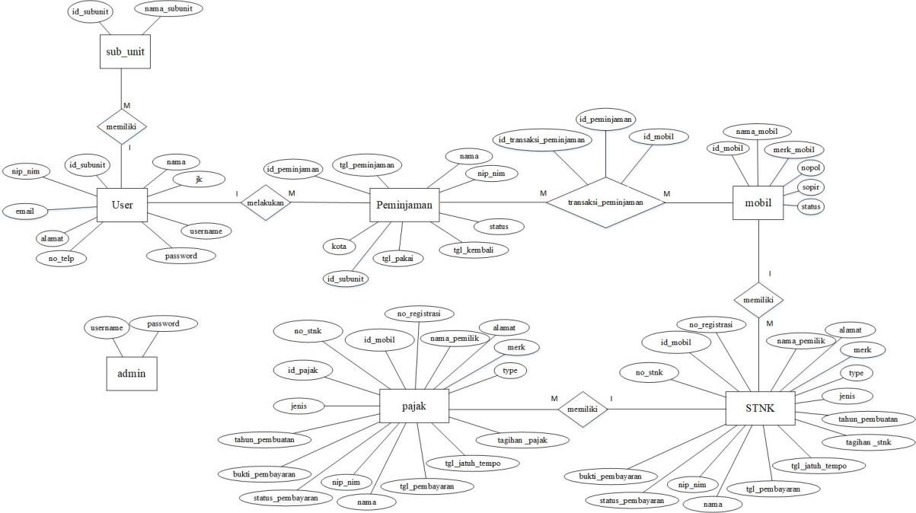

# Tabel Fisik

Dari perancangan ERD maka dihasilkan 8 tabel,yaitu tabel Sub unit,tabel tabel user,tabel peminjaman,tabel transaksi peminjaman,tabel mobil,tabel pajak,tabel stnk dan tabel admin.

# Tabel Sub Unit

|  |  |
| --- | --- |
| Nama Tabel | : subunit |

Deskripsi : Tabel subunit adalah table yang menyimpan data subunit yang terdiri dari 2 field. Adapun table fisik dari table subunit adalah sebagai berikut.

Primary key : id_subunit Foregn key : -

|  |  |  |  |  |
| --- | --- | --- | --- | --- |
| Field | Type | Length | Key | Keterangan |
| Id_subunit | varchar | 250 | Primary Key | Auto Increment |
| Nama_subunit | varchar | 250 |  |  |

Tabel 3. 2 Tabel SubUnit

# Tabel User

Nama Tabel : user

Deskripsi : Tabel user adalah table yang menyimpan data user yang terdiri dari 9 field. Adapun table fisik dari table user adalah sebagai berikut.

Primary key : nip_nim Foregn key : id_subunit

|  |  |  |  |  |
| --- | --- | --- | --- | --- |
| Field | Type | Length | Key | Keterangan |
| Nip_nim | varchar | 250 | Primary Key |  |
| Email | varchar | 250 |  |  |
| Id_subunit | varchar | 250 | Foregn key |  |
| nama | text | 250 |  |  |
| jk | text | 250 |  |  |
| alamat | varchar | 250 |  |  |
| No_telp | varchar | 250 |  |  |
| username | varchar | 250 |  |  |
| password | varchar | 250 |  |  |

Tabel 3. 3 Tabel User

# Tabel Peminjaman

|  |  |
| --- | --- |
| Nama Tabel | : peminjaman |

|  |  |
| --- | --- |
| Deskripsi | : Tabel peminjaman adalah table yang menyimpan data peminjaman yang terdiri dari 9 field. Adapun table fisik dari table peminjaman adalah sebagai  berikut. |
| Primary key | : id_peminjaman |
| Foregn key | : nip_nim,id_subunit |

|  |  |  |  |  |
| --- | --- | --- | --- | --- |
| Field | Type | Length | Key | Keterangan |
| Id_peminjaman | int | 250 | Primary Key |  |
| Tgl_peminjaman | date |  |  |  |
| nama | varchar | 250 |  |  |
| Nip_nim | varchar | 250 | Foregn key |  |
| Id_subunit | varchar | 250 | Foregn key |  |
| kota | text |  |  |  |
| Tgl_pakai | date |  |  |  |
| Tgl_kembali | date |  |  |  |
| status | varchar | 250 |  |  |

Tabel 3. 4 Tabel Peminjaman

# Tabel Transaksi Peminjaman

Nama Tabel : transaksi peminjaman

Deskripsi : Tabel transaksi peminjaman adalah table yang menyimpan data transaksi peminjaman yang terdiri dari 3 field. Adapun table fisik dari table transaksi peminjaman adalah sebagai berikut.

Primary key : id_transaksi_peminjaman

Foregn key : id_peminjaman dan id_mobil

|  |  |  |  |  |
| --- | --- | --- | --- | --- |
| Field | Type | Length | Key | Keterangan |
| Id_transaksi_peminjaman | varchar | 250 | Primary  Key | Auto  Increment |

|  |  |  |  |  |
| --- | --- | --- | --- | --- |
| id_peminjaman | varchar | 250 | Foreign  key |  |
| Id_mobil | varchar | 250 | Foreign  key |  |

Tabel 3. 5 Tabel Transaksi Peminjaman

# Tabel Mobil

|  |  |
| --- | --- |
| Nama Tabel | : mobil |
| Deskripsi | : Tabel mobil adalah table yang menyimpan data mobil yang terdiri dari 6 field. Adapun table fisik  dari table mobil adalah sebagai berikut. |
| Primary key | : id_mobil |
| Foregn key | : - |

|  |  |  |  |  |
| --- | --- | --- | --- | --- |
| Field | Type | Length | Key | Keterangan |
| Id_mobil | varchar | 250 | Primary Key | Auto Increment |
| Nama_mobil | varchar | 250 |  |  |
| Merk_mobil | varchar | 250 |  |  |
| Nopol | varchar | 250 |  |  |
| Sopir | varchar | 250 |  |  |
| status | varchar | 250 |  |  |

Tabel 3. 6 Tabel Mobil

# Tabel STNK

Nama Tabel : stnk

Deskripsi : Tabel stnk adalah table yang menyimpan data stnk yang terdiri dari 16 field. Adapun table fisik dari table stnkadalah sebagai berikut.

Primary key : no_stnk

Foregn key : id_mobil

|  |  |  |  |  |
| --- | --- | --- | --- | --- |
| Field | Type | Length | Key | Keterangan |

|  |  |  |  |  |
| --- | --- | --- | --- | --- |
| No_stnk | varchar | 250 | Primary Key |  |
| id_mobil | varchar | 250 | Foreign Key |  |
| No_registrasi | varchar | 250 |  |  |
| Nama_pemilik | varchar | 250 |  |  |
| alamat | varchar | 250 |  |  |
| merk | varchar | 250 |  |  |
| type | varchar | 250 |  |  |
| jenis | varchar | 250 |  |  |
| tahun_pembuatan | varchar | 250 |  |  |
| Tagihan stnk | varchar | 250 |  |  |
| Tgl_jatuh_tempo | Date |  |  |  |
| Tgl_pembayaran | Date |  |  |  |
| Nama | varchar | 250 |  |  |
| Nip_nim | varchar | 250 |  |  |
| Status_pembayaran | varchar | 250 |  |  |
| Bukti_pembayaran | varchar | 250 |  |  |

Tabel 3. 7 Tabel STNK

# Tabel Pajak

|  |  |
| --- | --- |
| Nama Tabel | : pajak |
| Deskripsi | : Tabel pajak adalah table yang menyimpan data pajak yang terdiri dari 17 field. Adapun table fisik dari table stnk adalah  sebagai berikut. |
| Primary key | : id_pajak |
| Foregn key | : no_stnk dan id_mobil |

|  |  |  |  |  |
| --- | --- | --- | --- | --- |
| Field | Type | Length | Key | Keterangan |
| Id_pajak | varchar | 250 | Primary  Key |  |
| No_stnk | varchar | 250 | Foreign  Key |  |
| id_mobil | varchar | 250 | Foreign  Key |  |
| No_registrasi | varchar | 250 |  |  |
| Nama_pemilik | varchar | 250 |  |  |
| alamat | varchar | 250 |  |  |
| merk | varchar | 250 |  |  |
| type | varchar | 250 |  |  |
| jenis | varchar | 250 |  |  |
| tahun_pembuatan | varchar | 250 |  |  |
| Tagihan stnk | varchar | 250 |  |  |
| Tgl_jatuh_tempo | Date |  |  |  |
| Tgl_pembayaran | Date |  |  |  |
| Nama | varchar | 250 |  |  |
| Nip_nim | varchar | 250 |  |  |
| Status_pembayaran | varchar | 250 |  |  |
| Bukti_pembayaran | varchar | 250 |  |  |

Tabel 3. 8 Tabel Pajak

# Tabel Admin

|  |  |
| --- | --- |
| Nama Tabel | : admin |
| Deskripsi | : Tabel admin adalah table yang menyimpan data  admin yang terdiri dari 2 field. Adapun table fisik dari table admin adalah sebagai berikut. |
| Primary key | : username |
| Foregn key | : - |

|  |  |  |  |  |
| --- | --- | --- | --- | --- |
| Field | Type | Length | Key | Keterangan |
| username | varchar | 50 | Primary Key | Auto Increment |
| password | text |  |  |  |

Tabel 3. 9 Tabel AdminPerancangan Desain User Interface

# Perancangan Desain User Interface Admin

* + - 1. **Data User**
         1. **Mockup Halaman Menu Login**

Pada halaman menu login,system akan menyajikan halaman berupa username dan password. Apabila admin menginpurkan username dan password salah,maka akan kembali pada halaman itu lagi sampai admin menginputkan username dan password dengan benar. Apabila admin menginputkan username dan

password dengan benar,maka akan menuju ke halaman menu admin. Berikut halaman menu login pada gambar 3.5

Gambar 3. 5 Mockup Halaman Login User

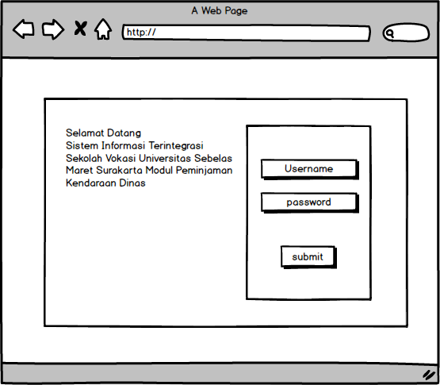

# Mockup Halaman Menu Tambah User

Pada halaman menu user,system akan menyajikan halaman berupa list data user,apabila user telah melakukan registrasi maka data tersebut akan masuk ke dalam data user. Kemudian apabila admin akan menambah data user,maka admin harus mengklik button tambah maka system akan diarahkan menuju ke form tambah user. Berikut mockup halaman menu tambah user pada gambar 3.6

Gambar 3. 6 Mockup Halaman Menu Tambah User

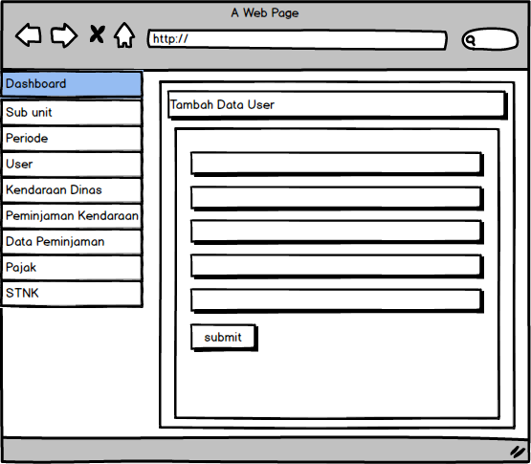

# Mockup Halaman Menu Edit User

Pada halaman menu user,system akan menyajikan halaman berupa list data user,apabila user akan melakukan edit data user maka pada bagian aksi pilih button edit,maka system akan menuju ke form edit data user. Berikut mockup halaman menu edit user pada gambar 3.7

Gambar 3. 7 Mockup Halaman Menu Edit User

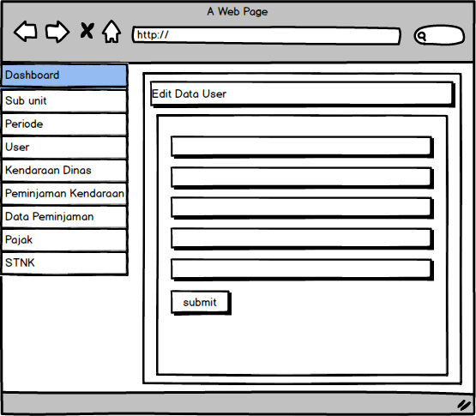

# Mockup Halaman Menu List User

Pada halaman menu user,system akan menyajikan halaman berupa list data user,apabila user telah melakukan tambah data user maka system akan menuju ke halaman list data user. Berikut mockup halaman menu list data user pada gambar 3.8

Gambar 3. 8 Mockup Halaman Menu List User

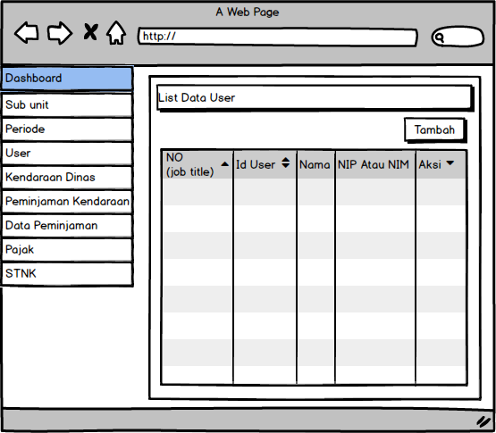

# Sub Unit

* + - * 1. **Mockup Halaman Menu Tambah Sub Unit**

Pada halaman menu sub unit,system akan menyajikan halaman berupa list data sub unit,apabila admin sudah menambah data sub unit maka system akan menuju ke list data sub unit. Berikut mockup halaman menu tambah sub unit pada gambar 3.9

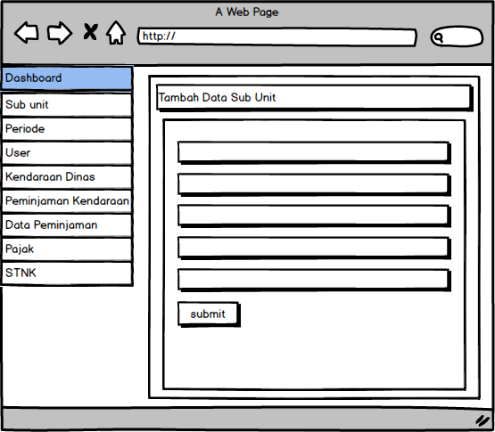Gambar 3. 9 Mockup Halaman Menu Tambah Sub Unit

# Mockup Halaman Menu Edit Sub Unit

Pada halaman menu sub unit,system akan menyajikan halaman berupa list data sub unit,apabila admin akan melakukan edit data sub unit maka pada bagian aksi pilih button edit,maka system akan menuju ke form edit data sub unit. Berikut mockup halaman menu edit sub unit pada gambar 3.10

Gambar 3. 10 Mockup Halaman Menu Edit Sub Unit

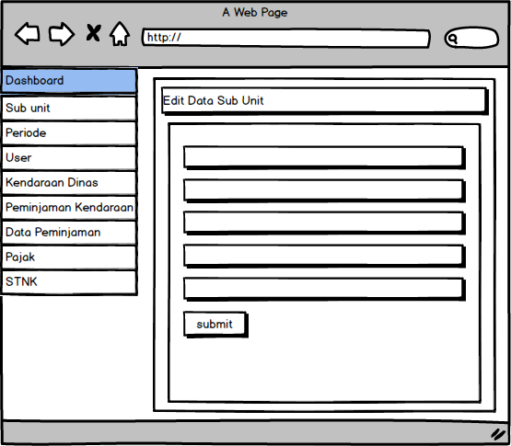

# Mockup Halaman Menu List Sub Unit

Pada halaman menu sub unit,system akan menyajikan halaman berupa list data sub unit,apabila sub unit telah melakukan tambah data sub unit maka system akan menuju ke halaman list data sub unit. Berikut mockup halaman menu list data sub unit pada gambar 3.11

Gambar 3. 11 Mockup Halaman Menu List Sub Unit

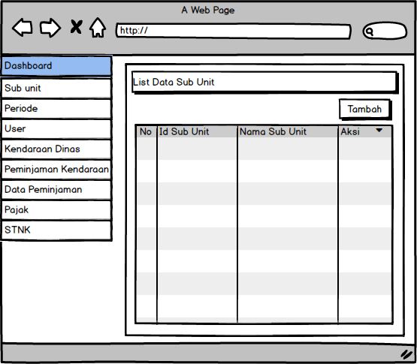

# Peminjaman

* + - * 1. **Mockup Halaman Menu Cek Mobil**

Pada halaman menu peminjaman,system akan menyajikan halaman berupa form input tanggal pakai dan tanggal kembali untuk mengecek mobil yang tersedia dalam range waktu tersebut. Berikut mockup halaman menu input cek mobil pada gambar 3.12

Gambar 3. 12 Mockup Halaman Cek Mobil

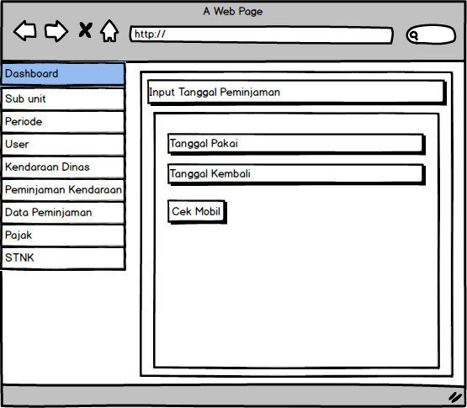

# Mockup Halaman Menu Tambah Peminjaman

Pada halaman menu peminjaman,system akan menyajikan halaman berupa form input tanggal pakai dan tanggal kembali untuk mengecek mobil yang tersedia dalam range waktu tersebut. Apabila sudah melakukan input tanggal pakai dan tanggal kembali,maka ketika sudah di klik button cek mobil maka system akan menuju ke form peminjaman .Berikut mockup halaman menu input peminjaman pada gambar 3.13

Gambar 3. 13 Mockup Halaman Menu Tambah Peminjaman

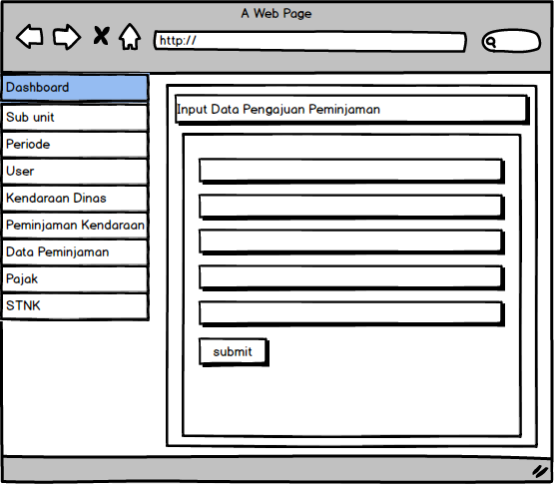

# Mockup Halaman Menu Edit Peminjaman

Pada halaman menu peminjaman kendaraan,system akan menyajikan halaman berupa list data peminjaman,apabila admin akan melakukan edit data peminjaman maka pada bagian aksi pilih button edit,maka system akan menuju ke form edit data peminjaman. Berikut mockup halaman menu edit peminjaman pada gambar 3.14

Gambar 3. 14 Mockup Halaman Menu Edit Peminjaman

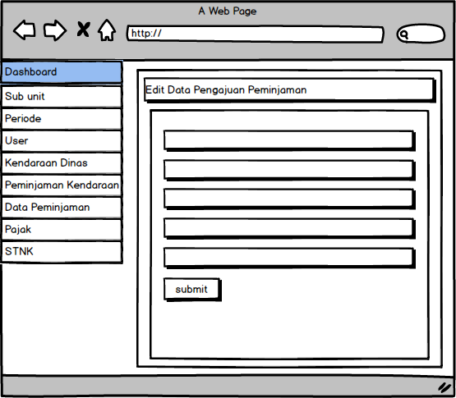

# Mockup Halaman Menu List Peminjaman

Pada halaman menu peminjaman,system akan menyajikan halaman berupa list data peminjaman,apabila admin telah melakukan tambah data peminjaman maka system akan menuju ke halaman list data peminjaman. Berikut mockup halaman menu list data peminjaman pada gambar 3.15

Gambar 3. 15 Mockup Halaman Menu List Peminjaman

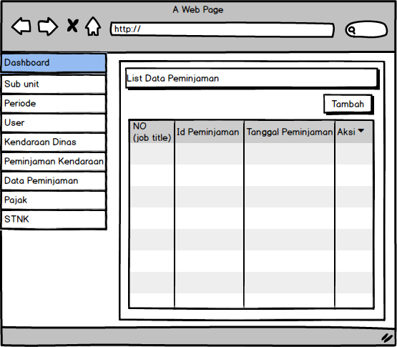

# Kendaraan

* + - * 1. **Mockup Halaman Menu Tambah Kendaraan**

Pada halaman menu kendaraan dinas,system akan menyajikan halaman berupa list data kendaraan,apabila admin sudah menambah data kendaraan maka system akan menuju ke list data kendaraan. Untuk halaman edit kendaraan,mockup tampilan juga sama seperti mockup tambah data kendaraan. Berikut mockup halaman menu tambah kendaraan pada gambar 3.16

Gambar 3. 16 Mockup Halaman Menu Tambah Kendaran

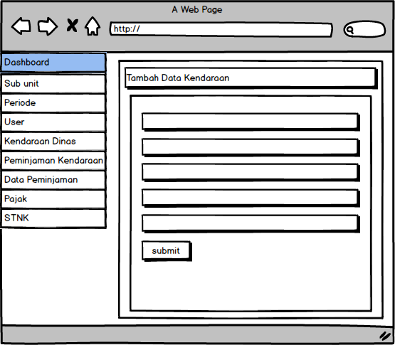

# Mockup Halaman Menu List Kendaraan

Pada halaman menu kendaraan ,system akan menyajikan halaman berupa list data kendaraan,apabila admin telah melakukan tambah data kendaraan maka system akan menuju ke halaman list data kendaraan. Berikut mockup halaman menu list data kendaraan pada gambar 3.17

Gambar 3. 17 Mockup Halaman Menu List Kendaraan

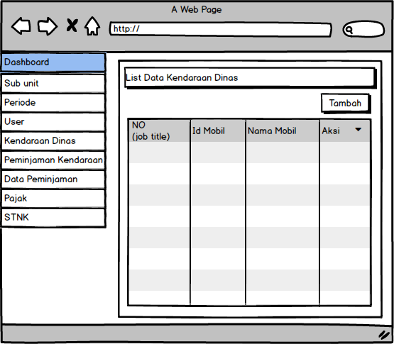

# STNK

* + - * 1. **Mockup Halaman Menu Tambah STNK**

Pada halaman menu STNK,system akan menyajikan halaman berupa list data STNK,apabila admin sudah menambah data STNK maka system akan menuju ke list data STNK. Untuk halaman edit STNK,mockup tampilan juga sama seperti mockup tambah data STNK. Berikut mockup halaman menu tambah STNK pada gambar 3.18

Gambar 3. 18 Mockup Halaman Menu Tambah STNK

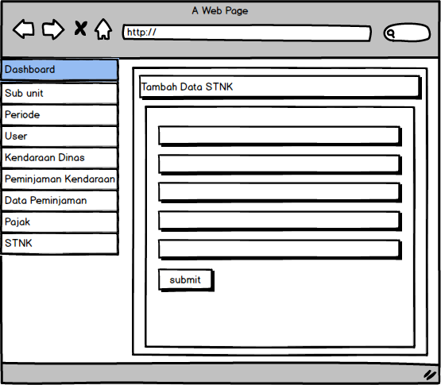

# Mockup Halaman Menu List STNK

Pada halaman menu STNK ,system akan menyajikan halaman berupa list data STNK,apabila admin telah melakukan tambah data STNK maka system akan menuju ke halaman list data STNK. Berikut mockup halaman menu list data STNK pada gambar 3.19

Gambar 3. 19 Mockup Halaman Menu List STNK

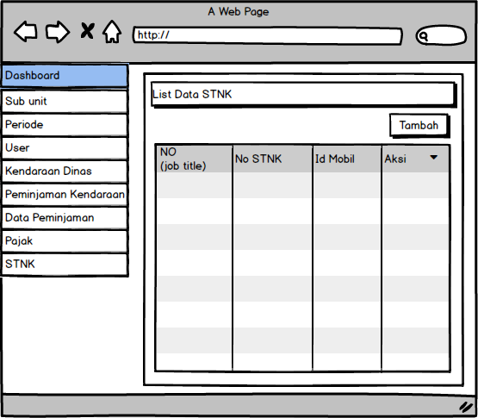

# Pajak

* + - * 1. **Mockup Halaman Menu Tambah Pajak**

Pada halaman menu pajak,system akan menyajikan halaman berupa list data pajak,apabila admin sudah menambah data pajak maka system akan menuju ke list data pajak. Untuk halaman edit pajak,mockup tampilan juga sama seperti mockup tambah data pajak. Berikut mockup halaman menu tambah pajak pada gambar 3.20

Gambar 3. 20 Mockup Halaman Menu Tambah Data Pajak

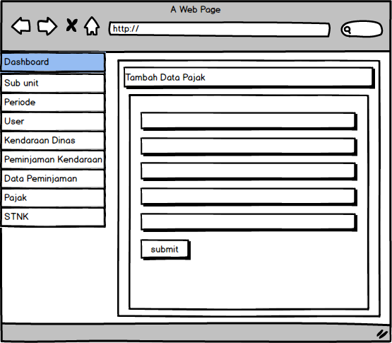

# Mockup Halaman Menu List Pajak

Pada halaman menu Pajak ,system akan menyajikan halaman berupa list data pajak,apabila admin telah melakukan tambah data pajak maka system akan menuju ke halaman list data pajak. Berikut mockup halaman menu list data pajak pada gambar 3.21

Gambar 3. 21 Mockup Halaman Menu List Pajak

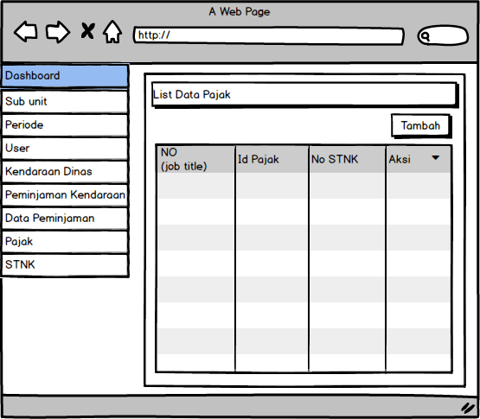

# Perancangan Desain User Interface User

* + - 1. **Peminjaman**
         1. **Mockup Halaman Menu Cek Mobil**

Pada halaman menu peminjaman user,system akan menyajikan halaman berupa form input tanggal pakai dan tanggal kembali untuk mengecek mobil yang tersedia dalam range waktu tersebut. Berikut mockup halaman menu input cek mobil pada gambar 3.22

Gambar 3. 22 Mockup Halaman Menu Cek Mobil

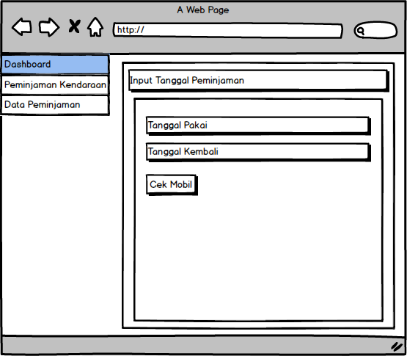

# Mockup Halaman Menu Tambah Peminjaman

Pada halaman menu peminjaman user ,system akan menyajikan halaman berupa form input tanggal pakai dan tanggal kembali untuk mengecek mobil yang tersedia dalam range waktu tersebut. Apabila sudah melakukan input tanggal pakai dan tanggal kembali,maka ketika sudah di klik button cek mobil maka system akan menuju ke form peminjaman .Berikut mockup halaman menu input peminjaman untuk user pada gambar 3.23

Gambar 3. 23 Mockup Halaman Menu Tambah Peminjaman

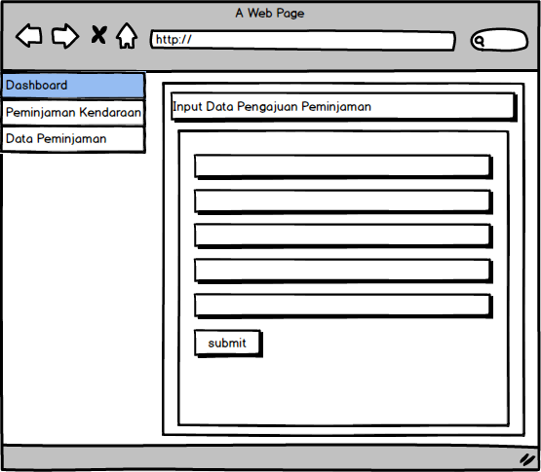

# Mockup Halaman Menu List Peminjaman

Pada halaman menu peminjaman,system akan menyajikan halaman berupa list data peminjaman,apabila user telah melakukan tambah data peminjaman maka system akan menuju ke halaman list data peminjaman. Berikut mockup halaman menu list data peminjaman pada user pada gambar 3.24

Gambar 3. 24 Mockup Halaman Menu List Peminjaman

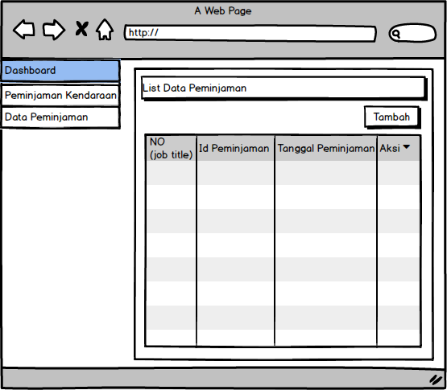

# Implementasi Sistem

# Implementasi Sistem Halaman Admin

* + - 1. **Implementasi Halaman Login**

Halaman login adalah halaman yang digunakan actor untuk masuk ke system. Pada halaman menu login,system akan menyajikan halaman berupa username dan password. Apabila admin menginputkan username dan password salah,maka akan kembali pada halaman itu lagi sampai admin menginputkan username dan password dengan benar. Apabila admin menginputkan username dan password dengan benar,maka akan menuju ke halaman menu admin. Berikut halaman menu login untuk actor admin pada gambar 4.1

Gambar 4. 1 Halaman Login Admin

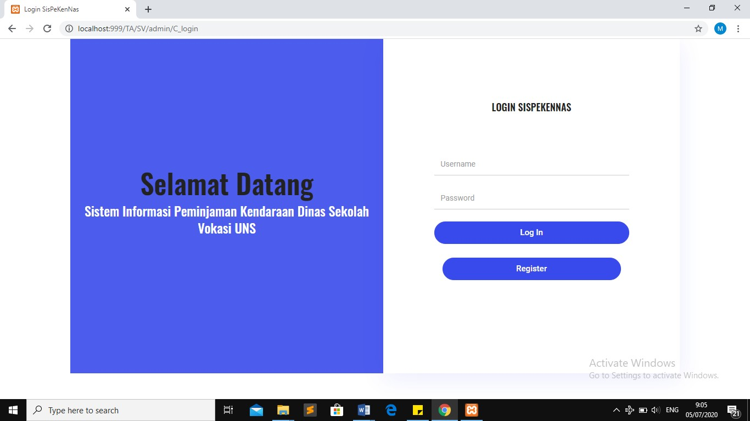

# Implementasi Halaman Dashboard Admin

Setelah admin berhasil melakukan proses login,maka akan ditampilkan halaman dashboard admin. Pada halaman ini terdapat beberapa menu pada side bar. Berikut halaman dashboard admin pada gambar 4.2

Gambar 4. 2 Halaman Dashboard Admin

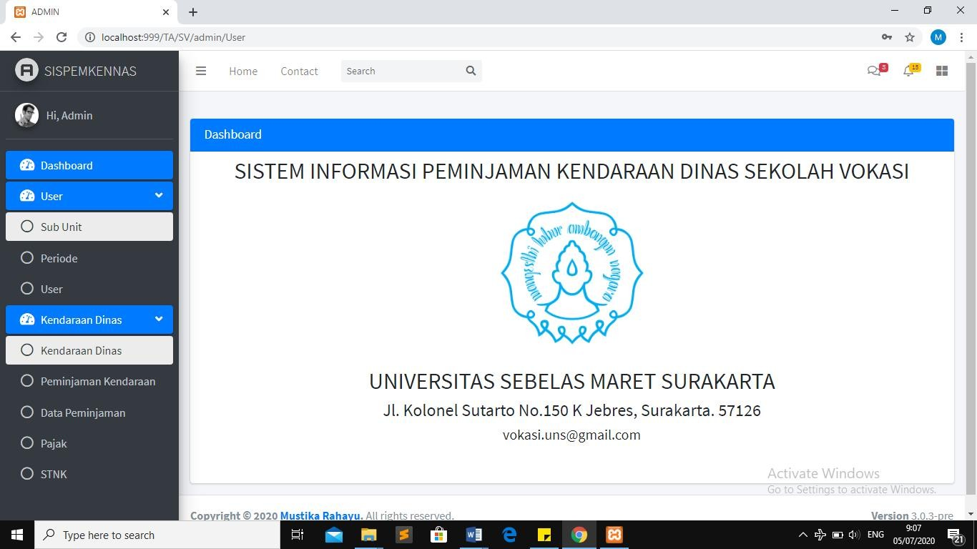

# Implementasi Halaman List Data User

Pada halaman menú data user,ketika admin sudah menambah data user,maka data tersebut akan masuk ke dalam list data user. Berikut tampilan halaman list data user pada gambar 4.3

Gambar 4. 3 Halaman List Data User

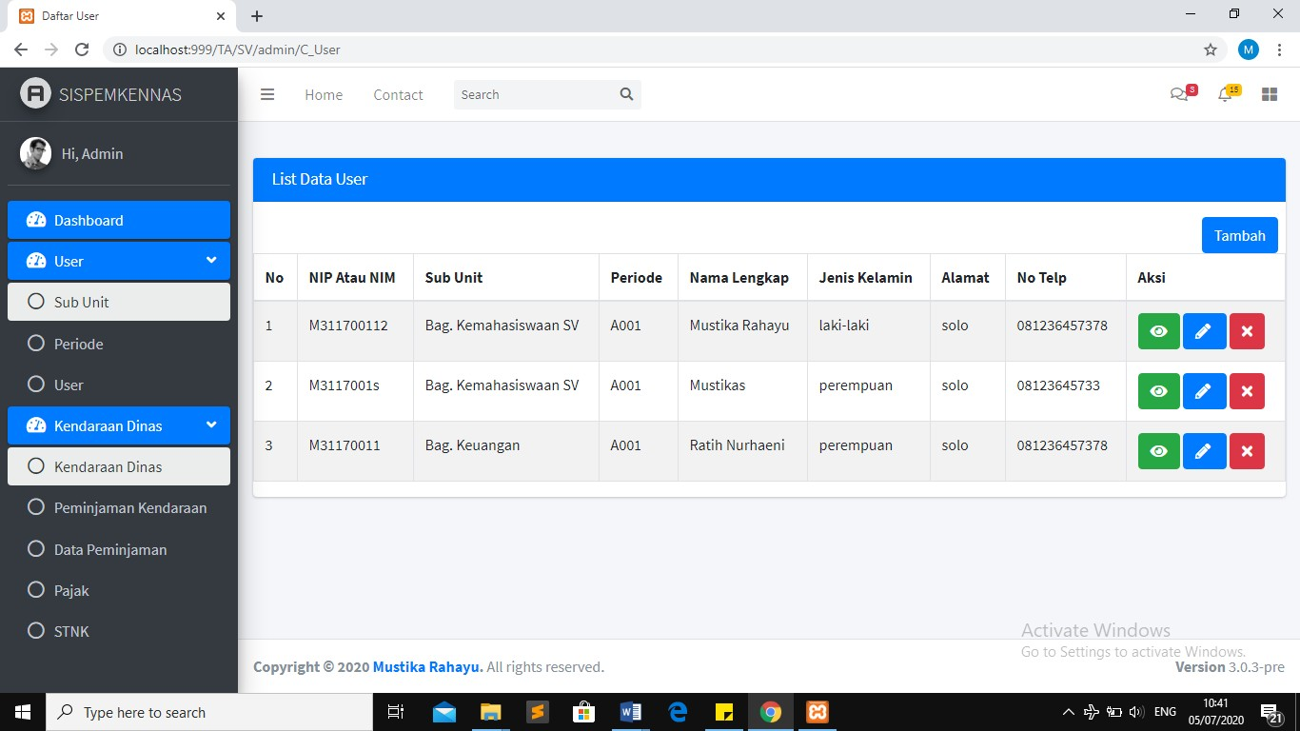

# Implementasi Halaman Tambah Data Master User

Pada halaman menú data user,admin dapat melakukan fungsi menambah data user. Ketika admin akan menambahkan data user,maka sistem akan menuju ke form input data user. Berikut halaman menú tambah periode pada gambar 4.4

Gambar 4. 4 Halaman Tambah Data User

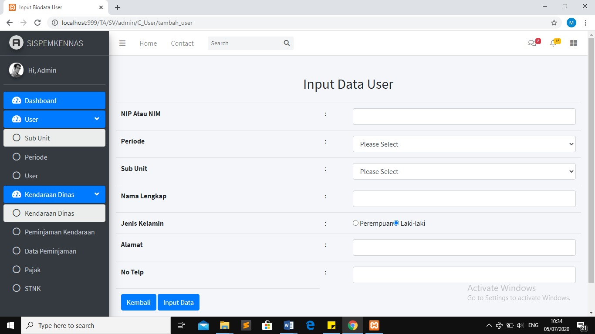

# Implementasi Halaman Detail Data Master User

Pada halaman menú data user,admin dapat melakukan fungsi menambah data user. Ketika admin akan menambahkan data user,maka sistem akan menuju ke form input data user. Kemudian ketika admin ingin melihat detail data user yang telah diinputkan,maka admin dapat melihatnya dengan cara pilih button detail pada kolom aksi. Berikut halaman menú detail user pada gambar 4.5

Gambar 4. 5 Halaman Detail Data User

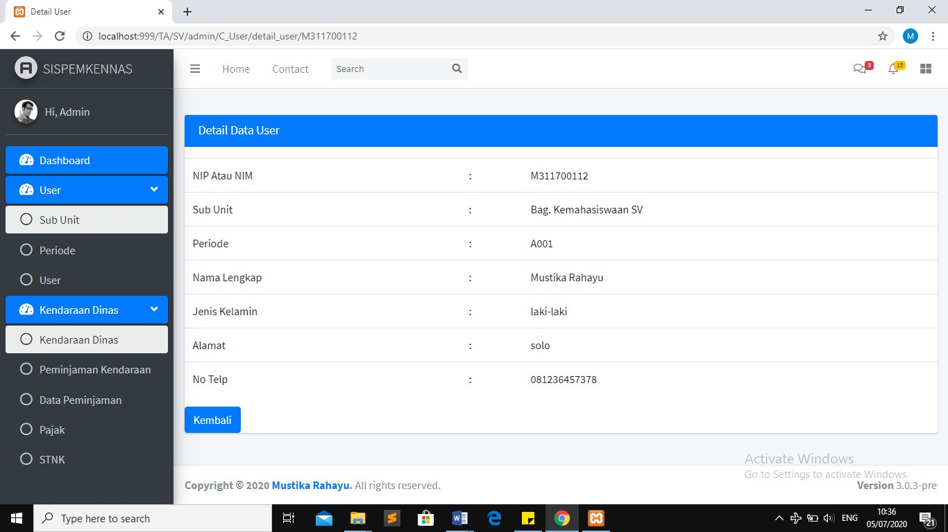

# Implementasi Halaman Edit Data Master User

Pada halaman menú data user,admin dapat melakukan fungsi mengedit data user. Ketika admin akan mengedit data user,admin dapat melakukannya dengan cara memilih button edit pada kolom aksi. Berikut halaman menú edit user pada gambar 4.6

Gambar 4. 6 Halaman Edit Data User

